KORTE HANDLEIDING ACCU LED UPLIGHTER

Bediening via afstandsbediening of achteraan het toestel.
Met reservebatterij in de afstandsbediening en een stroomadapter om op te laden of te gebruiken zonder accu.

Achteraan het toestel het toestel aan- of uitzetten.
Bij niet gebruik best volledig uitzetten om de accu te sparen!
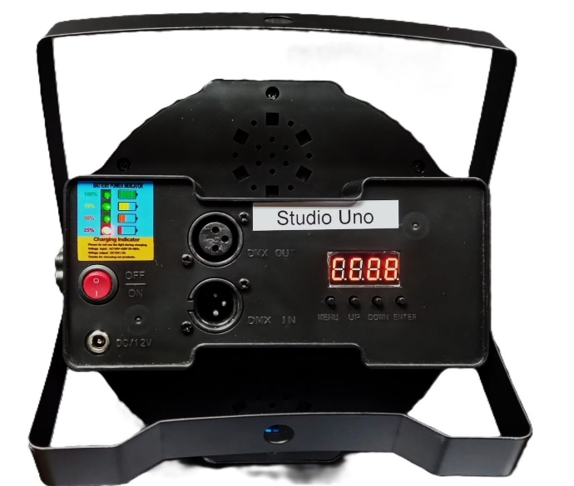

Gebruik de + en – knoppen op de afstandsbediening of de UP / DOWN knoppen achteraan het toestel om de snelheid, de kleur, intensiteit, enz. te veranderen.
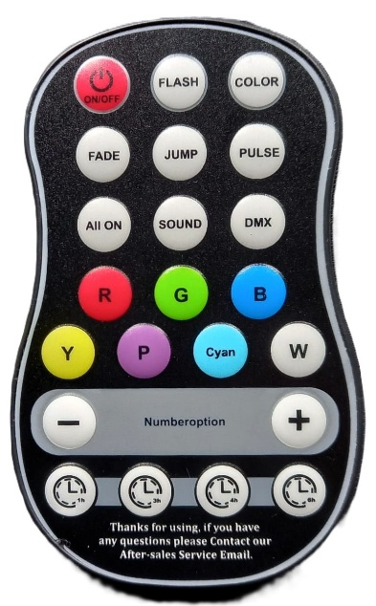
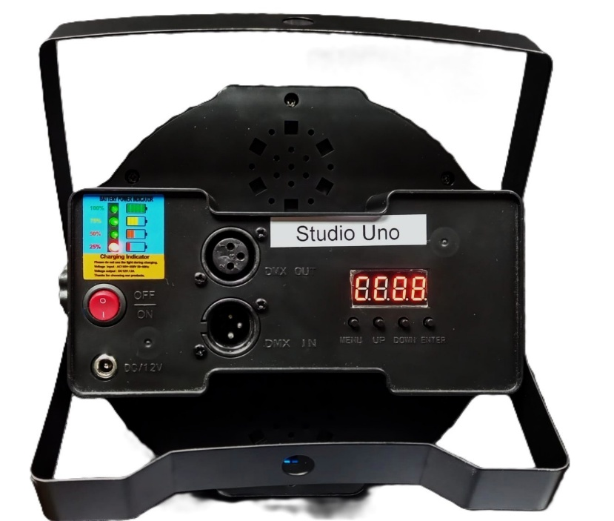

Soud op display = “SOUND” mode.
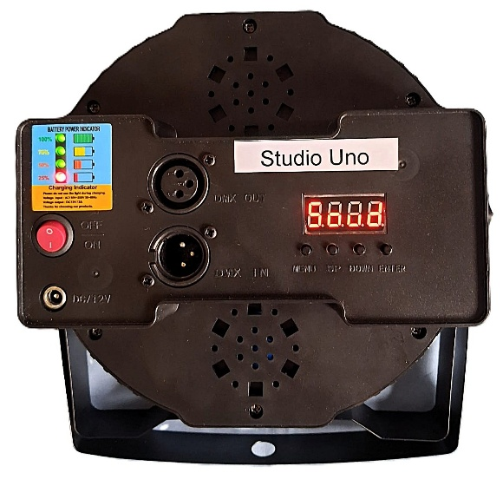
De kleuren wisselen op het geluid van de muziek.

FL01 op display = “FLASH” mode. (Stroboscoop effect)
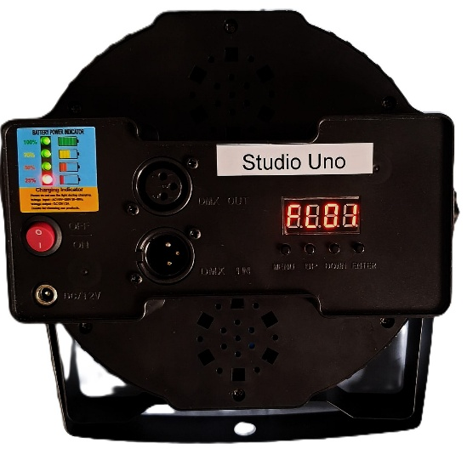
Het licht knippert. Keuze uit 16 snelheden.

CC01 op display = “COLOR” mode.
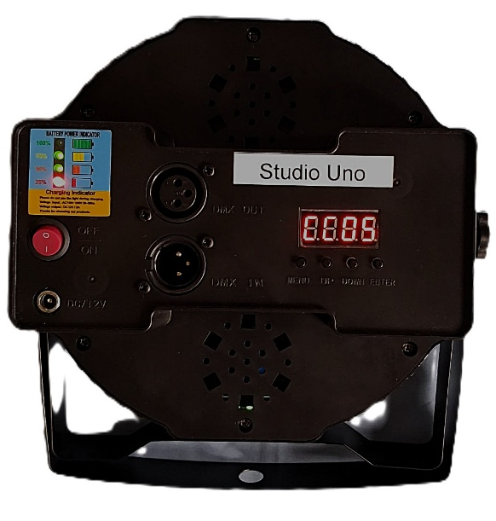
Vaste kleur. Keuze uit 14 vaste kleuren.

rb01 op display = “FADE” mode,
Vervaagt naar andere kleuren. Keuze uit 16 snelheden.

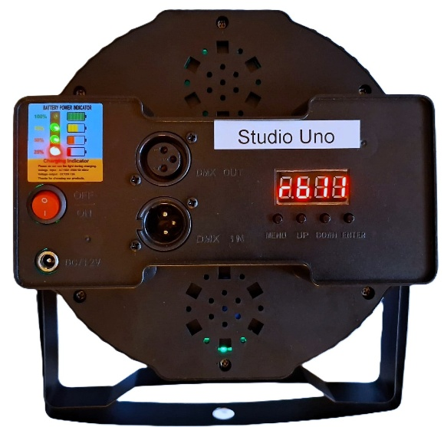

Sd01 op display = “JUMP” mode,
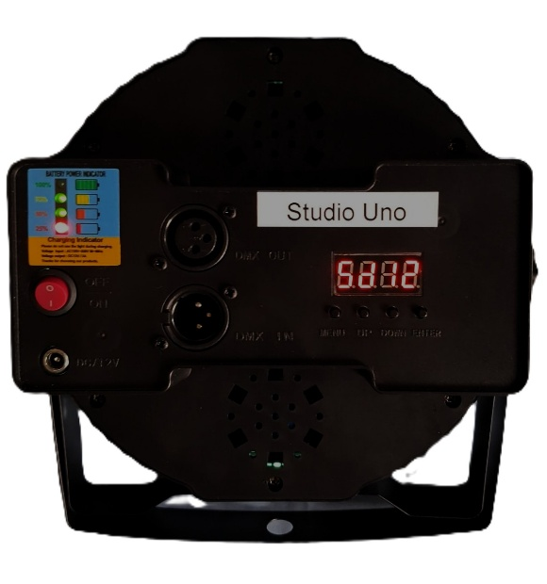
Springt naar andere kleuren. Keuze uit 16 snelheden.

PL01 op display = “PULSE” mode,
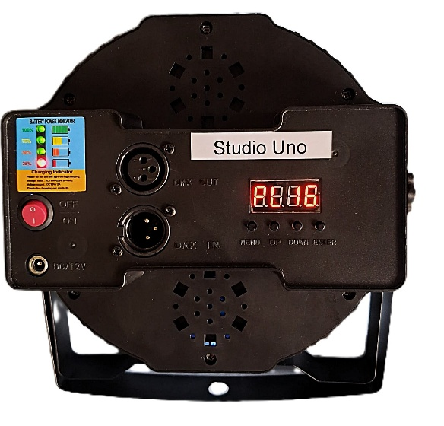
Pulseert naar andere kleuren. Keuze uit 16 snelheden.

